Sz.S.P.O.O. SZPiGM 3810/21/2022 Brzozów, dnia 05.04.2022r.

Dotyczy postępowania
Dostawa narzędzi chirurgicznych
Sygn. Sz.S.P.O.O. SZPiGM 3810/21/2022

W związku z pytaniem złożonym w niniejszym postępowaniu przez Wykonawcę, Zamawiający, na podstawie art. 284 ust. 6 ustawy Prawo zamówień publicznych udziela następującej odpowiedzi:

Pytanie 1
Czy Zamawiający dopuści w Pakiecie 2 pozycji nr.3 igłotrzymacz Mayo Hegar o długości 20 cm ?

Odpowiedź:
Vide pkt 12 załącznika nr 1(część 2) ,,Zamawiający dopuszcza tolerancje na długości narzędzi +/- 2 mm, nie dopuszcza natomiast tolerancji na szerokości części pracujące.

Pytanie 2
Czy Zamawiający dopuści w Pakiecie 2 pozycji nr. 25 nożyczki chirurgiczne Standard o długości 15,5 cm, pozostałe parametry bez zmian ?

Odpowiedź:
Vide pkt 12 załącznika nr 1(część 2) ,,Zamawiający dopuszcza tolerancje na długości narzędzi +/- 2 mm, nie dopuszcza natomiast tolerancji na szerokości części pracujące.

Pytanie 3
Czy Zamawiający dopuści w Pakiecie 2 pozycji nr. 46 nożyczki chirurgiczne Poots Smith odgięte pod kątem 40 Stopni, pozostałe parametry bez zmian ?

Odpowiedź:
Zgodnie ze specyfikacją warunków zamówienia.

Pytanie 4
Czy Zamawiający dopuści w Pakiecie 2 pozycji nr. 51 łyżeczkę Sims o końcówce 14 mm ?

Odpowiedź:
Zgodnie ze specyfikacją warunków zamówienia.

Pytanie 5
Czy Zamawiający dopuści w Pakiecie 2 pozycji nr. 51 łyżeczkę Recamier o ko0ńcówce 16 mm ?

Odpowiedź:
Zgodnie ze specyfikacją warunków zamówienia.

Pytanie 6
Czy Zamawiający w Pakiecie 2 pozycji nr.51 może określić o jaką łyżeczkę chodzi ostrą lub tępą ?

Odpowiedź:
Łyżeczka ostra.

Pytanie 7
Czy Zamawiający dopuści w Pakiecie 2 pozycji nr.56-57 dłuto Lexer Mini o długości 18 cm szerokości 8 mm oraz 12 mm ?

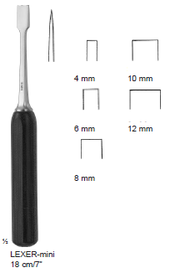

Odpowiedź:
Zgodnie ze specyfikacją warunków zamówienia.

Pytanie 8
Czy Zamawiający dopuści w Pakiecie 2 pozycji nr.56-57 dłuto Lexer o długości 25 cm szerokości 5 mm, 10 mm lub 12 mm ?

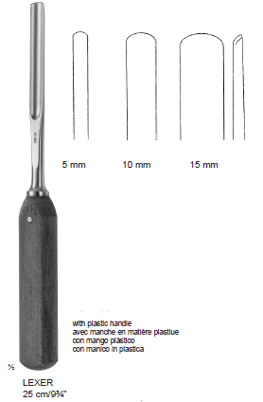

Odpowiedź:
Zgodnie ze specyfikacją warunków zamówienia.

Pytanie 9
Czy Zamawiający dopuści w Pakiecie 2 pozycji nr.56-57 dłuto Caspar o długości 20 cm, szerokości 8 mm oraz 12 mm ?

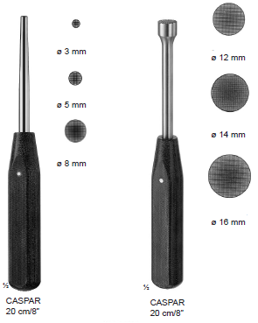

Odpowiedź:
Vide pkt 12 załącznika nr 1(część 2) ,,Zamawiający dopuszcza tolerancje na długości narzędzi +/- 2 mm, nie dopuszcza natomiast tolerancji na szerokość.

Pytanie 10
Czy Zamawiający dopuści w Pakiecie 2 pozycji nr.56-57 dłuto Sypert o długości 29 cm, szerokości 8 mm 10 mm lub 15 mm ?

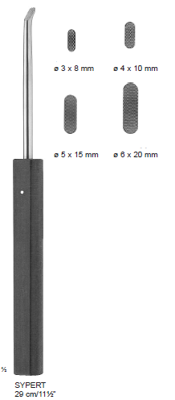

Odpowiedź:
Zgodnie ze specyfikacją warunków zamówienia.

Pytanie 11
Czy Zamawiający w Pakiecie 2 pozycji nr. 58 może określić czy chodzi o dłuto Lexer Mini proste lub żłobione ?

Odpowiedź:
Dłuto płaskie.

Pytanie 12
Część nr 2, poz. 3: Czy Zamawiający wyraża zgodę na imadło dł. 200, lub 205 mm, pozostałe parametry bez zmian.

Odpowiedź:
Vide pkt 12 załącznika nr 1(część 2) ,,Zamawiający dopuszcza tolerancje na długości narzędzi +/- 2 mm, nie dopuszcza natomiast tolerancji na szerokości części pracujące.

Pytanie 13
Część nr 2, poz. 26: Czy Zamawiający wyraża zgodę na nożyczki dł. 170 mm, pozostałe parametry bez zmian.

Odpowiedź:
Vide pkt 12 załącznika nr 1(część 2) ,,Zamawiający dopuszcza tolerancje na długości narzędzi +/- 2 mm, nie dopuszcza natomiast tolerancji na szerokości części pracujące.

Pytanie 14
Część nr 2, poz. 32: Czy Zamawiający wyraża zgodę na kleszczyki Pean, pozostałe parametry bez zmian.

Odpowiedź:
Zgodnie ze specyfikacją warunków zamówienia.

Pytanie 15
Część nr 2, poz. 34-35: Czy Zamawiający wyraża zgodę na kleszczyki Kocher Ochsner, pozostałe parametry bez zmian.

Odpowiedź:
Zgodnie ze specyfikacją warunków zamówienia.

Pytanie 16
Część nr 2, poz. 43: Czy Zamawiający wyraża zgodę na nożyczki Reynolds, pozostałe parametry bez zmian.

Odpowiedź:
Zgodnie ze specyfikacją warunków zamówienia.

Pytanie 17
Część nr 2, poz. 56: Czy Zamawiający wyraża zgodę na dłuto dł. 270 mm, pozostałe parametry bez zmian.

Odpowiedź:
Vide pkt 12 załącznika nr 1(część 2) ,,Zamawiający dopuszcza tolerancje na długości narzędzi +/- 2 mm, nie dopuszcza natomiast tolerancji na szerokości części pracujące.

Pytanie 18
Część nr 2, poz. 57: Czy Zamawiający wyraża zgodę na dłuto 10 x 250 mm, pozostałe parametry bez zmian.

Odpowiedź:
Vide pkt 12 załącznika nr 1(część 2) ,,Zamawiający dopuszcza tolerancje na długości narzędzi +/- 2 mm, nie dopuszcza natomiast tolerancji na szerokości części pracujące.

Pytanie 19
Część nr 2, poz. 58: Czy Zamawiający wyraża zgodę na dłuto dł. 185 mm, pozostałe parametry bez zmian.

Odpowiedź:
Vide pkt 12 załącznika nr 1(część 2) ,,Zamawiający dopuszcza tolerancje na długości narzędzi +/- 2 mm, nie dopuszcza natomiast tolerancji na szerokości części pracujące.

Odpowiedzi na pytania są wiążące dla wszystkich wykonawców biorących udział w niniejszym postępowaniu.

